El banco central de China publica un plan Fintech de tres años
Publicado el enero 14, 2022 por Editor
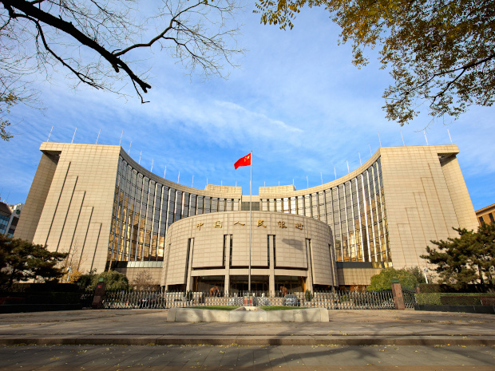
El Banco Popular de China (PBOC) ha publicado su Plan de Desarrollo Fintech para 2022-2025, que busca guiar el desarrollo de Fintech y la transformación digital de las finanzas. Pide "fortalecer la aplicación de los datos financieros como factor de producción, hacer que la profundización de las reformas estructurales del lado de la oferta financiera sea el objetivo y fortalecer la regulación macro prudencial Fintech". Entre las misiones de amplio alcance incluidas en el plan se encuentran el desarrollo de la capacidad de datos, el establecimiento de centros de datos verdes y la inversión en talento e innovación Fintech, así como la aplicación integral de Regtech y el desarrollo de la capacidad regulatoria digital.
Lea más aquí.
CHINA DATA FINTECH PBOC REGTECH

El Banco Central de China lanza el Plan de Desarrollo Fintech 2022 - 2025
Por CBN Editor - enero 6, 2022
El Banco Popular de China (PBOC) ha publicado una nueva política de orientación para el desarrollo del sector Fintech chino hasta mediados de la década.
El PBOC emitió recientemente el "Plan de Desarrollo Fintech (2022 – 2025)" (金融科技发展规划(2022-2025年)), que "propone opiniones de orientación para el desarrollo de Fintech en una nueva era, y aclara el pensamiento general para la transformación digital de las finanzas, así como los objetivos de desarrollo, las misiones clave y las garantías de implementación".
El Plan destaca los principios de desarrollo de "impulsado digitalmente, sabiduría para las personas, verde y bajo en carbono, equidad e inclusión", al tiempo que pide "fortalecer la aplicación de datos financieros como factor de producción, hacer que las reformas estructurales del lado de la oferta financiera sean el objetivo y fortalecer la regulación macro prudencial Fintech".
PBOC propone misiones clave en ocho áreas en el nuevo plan Fintech:
- Fortalecer la regulación Fintech, forjar de manera integral la capacidad digital, mejorar la participación multipartita, establecer un ecosistema digital de progreso conjunto.
- Fortalecer de manera integral el desarrollo de la capacidad de datos, impulsando el intercambio ordenado y la aplicación integral de datos bajo las condiciones previas de las protecciones de seguridad y privacidad; revitalizar plenamente el potencial de los datos como factor de producción; elevar vigorosamente la calidad y la eficiencia de los servicios financieros.
- Establecer centros de datos ecológicos, establecer redes financieras totalmente seguras, solidificar aún más las bases para el desarrollo innovador de las finanzas.
- Profundizar las aplicaciones financieras de la tecnología digital, mejorar los mecanismos seguros y eficientes de aplicación de la investigación tecnológica, fortalecer continuamente la apertura y la innovación y los ecosistemas cooperativos de la industria en los que todos ganan.
- Mejorar los sistemas de innovación Fintech seguros y altamente eficientes; establecer plataformas operativas integradas que combinen operaciones, tecnología y datos; establecer sistemas inteligentes de control de riesgos.
- Profundizar la re-forja inteligente de los servicios financieros, establecer canales de servicios que conecten múltiples factores, esforzarse por crear sistemas de servicios sin barreras y proporcionar servicios financieros digitales más inclusivos, ecológicos y personalizados a las masas.
- Acelerar la aplicación integral de Regtech; fortalecer el desarrollo de la capacidad regulatoria digital. Implementar una regulación general de la innovación Fintech; establecer cortafuegos de riesgo entre las finanzas y la tecnología.
- Consolidar y cultivar eficazmente el talento Fintech; seguir impulsando el establecimiento de sistemas de normalización y normas; el fortalecimiento de la aplicación de los sistemas jurídicos y reglamentarios; navegando por el progreso estable y de largo alcance de Fintech.

